温馨提示：
此套题为Word版，请按住Ctrl,滑动鼠标滚轴，调节合适的观看比例，答案解析附后。关闭Word文档返回原板块。
课时提升卷(二)
(30分钟 50分)
一、选择题(本题包括6小题,每小题5分,共30分)
1.(2013·广州高一检测)已知甲和乙的某些性质如下表所示:
物质 | 熔点(℃) | 沸点(℃) | 密度(g·mL⁻¹) | 溶解性
甲 | -98 | 37.5 | 0.93 | 可溶
乙 | -48 | 95 | 0.90 | 可溶
现有甲和乙的混合物,进行分离时,可采用的方法是( )
A.蒸馏 B.蒸发 C.过滤 D.萃取
2.(2013·西安高一检测)完成下列实验所需选择的装置或仪器都正确的是
( )
 | A | B | C | D
实验 | 分离植物油和氯化钠溶液 | 除去氯化钠晶体中混有的氯化铵晶体 | 分离CCl₄中的Br₂ | 除去CO₂气体中的HCl气体
装置  或仪器 | 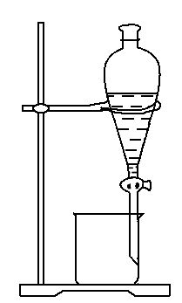 | 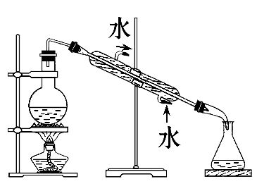 | 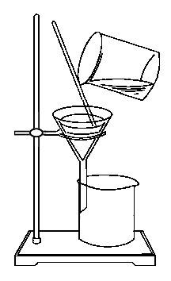 | 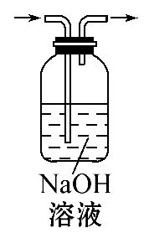
3.现有三组溶液:①汽油和氯化钠溶液 ②39%的乙醇溶液 ③碘水溶液。分离以上各混合液的正确方法依次是( )
A.分液、萃取、蒸馏 B.萃取、蒸馏、分液
C.分液、蒸馏、萃取 D.蒸馏、萃取、分液
4.能够用来鉴别BaCl₂、NaCl、Na₂CO₃三种物质的试剂是( )
A.AgNO₃溶液 B.稀硫酸
C.稀盐酸 D.稀硝酸
5.下列实验操作中错误的是( )
A.蒸发操作时,应使混合物中的水分完全蒸干后,才能停止加热
B.蒸馏操作时,应使温度计水银球靠近蒸馏烧瓶的支管口处
C.分液操作时,分液漏斗中下层液体从下口放出,上层液体从上口倒出
D.萃取操作时,萃取剂与原溶剂要互不相溶
6.(双选)下列说法中,正确的是( )
A.使用分液漏斗前必须检查是否漏水
B.向溶液中滴加硝酸银产生白色沉淀,原溶液一定含有Cl⁻
C.分离苯和CCl₄的混合物,可用分液法
D.分离NaCl和AgCl的混合物,可用过滤法
二、非选择题(本题包括2小题,共20分)
7.(8分)下面有几种物质,请按要求回答问题。
①食盐与沙子 ②从NaCl溶液中获得晶体
③水和汽油的混合物 ④用CCl₄提取碘水中的碘
(1)分离①、②的操作分别为___________、___________。
(2)③和④共同使用的仪器且在其他组分分离时无需使用,这种仪器是_______。
(3)上述需使用酒精灯的是________(填序号)。
(4)从碘的四氯化碳溶液中得到纯净的碘的方法是__。
8.(12分)(能力挑战题)工业酒精是含水约4%的液态乙醇。向工业酒精中加入生石灰,会发生化学反应[CaO+H₂O====Ca(OH)₂],且生成物不溶于乙醇。
(1)要在实验室中将工业酒精转化为无水乙醇,下列做法中不可取的是(填写代号)________。
A.加入过量的生石灰后过滤
B.加入过量的生石灰后蒸馏
C.加入过量的生石灰分液
(2)在你选择需要加热的实验方法中,需用的玻璃仪器除酒精灯以外,还有_____
_______;在该方法的实验步骤里,加热之前的操作是___________,并且对此要注意的问题是___________。
(3)用酒精灯作热源,在加热过程中要适当调整酒精灯的上下或左右位置,目的是 _______________________________________________________________。
答案解析
1.【解析】选A。甲和乙相互溶解,可根据其沸点不同利用蒸馏法分离。
2.【解析】选A。B项,蒸馏的方法是分离互溶的液体,故错误;C项,过滤的方法是分离固体和液体,故错误;D项,二氧化碳和氯化氢都能和氢氧化钠反应,故错误。
3.【解析】选C。汽油不溶于水采用分液法分离;乙醇和水互溶只能采用蒸馏法分离;单质碘易溶在有机溶剂中,采用萃取法分离。
4.【解析】选B。用AgNO₃溶液、稀盐酸、稀硝酸均无法鉴别氯化钡和氯化钠,滴加稀硫酸时,产生白色沉淀的是氯化钡,产生无色气体的是碳酸钠,无明显现象的是氯化钠。
5.【解析】选A。蒸发操作时,应使混合物中的水分剩余较少时,停止加热,利用余热蒸干,A错误;蒸馏操作时,应使温度计水银球靠近蒸馏烧瓶的支管口处,B正确;分液操作时,分液漏斗中下层液体从下口放出,上层液体从上口倒出,C正确;萃取操作时,萃取剂与原溶剂要互不相溶,D正确。
6.【解析】选A、D。使用分液漏斗前必须检查是否漏水,A项正确;原溶液中也可能含有C,B项错误;分离苯和CCl₄的混合物,可采用蒸馏法,C项错误;NaCl易溶于水,AgCl不溶于水,应采用过滤法分离,D项正确。
【易错提醒】检验Cl⁻和S的注意事项
(1)检验Cl⁻时,只有先加入稀硝酸酸化,再加入硝酸银产生白色沉淀,才能确定原溶液中含有Cl⁻,否则会有其他离子干扰。
(2)同理,检验S时,只有先加入稀盐酸,无明显现象,再加入氯化钡产生白色沉淀,才能确定原溶液中有S。
7.【解析】分离不溶性固体和液体的方法是过滤,从溶液中获得晶体的方法是蒸发,分离互不相溶的两种液体的方法是分液,从碘水中提取碘用萃取,分液和萃取的主要仪器是分液漏斗,从碘的四氯化碳溶液中得到纯净的碘应采用蒸馏的方法。
答案:(1)过滤 蒸发 (2)分液漏斗 (3)② (4)蒸馏
8.【解析】(1)CaO、Ca(OH)₂是不溶于酒精、难挥发的固体,酒精是易挥发的液体。因此,可知采用蒸馏最佳。
(2)蒸馏操作中的玻璃仪器,不要答铁架台。在蒸馏操作中,为了确保馏出的蒸气及时得到冷却,要先向冷凝管内通冷却水,然后才能进行加热。为了提高冷却效果,冷却水应从冷凝管下口流入,上口流出。
(3)进行蒸馏操作时,要根据组分沸点,使蒸馏烧瓶内的支管口保持恒温。温度的显示靠温度计,温度的调节可通过控制热源的强弱来实现。
答案:(1)C (2)蒸馏烧瓶、温度计、冷凝管、牛角管、锥形瓶 向冷凝管内加冷却水 使水从冷凝管的下口进,上口出
(3)使蒸馏烧瓶内的支管口处保持某一恒温
【技法小结】加热的几种方法:
(1)加热试管时,要先预热,再集中加热;
(2)蒸馏时,在加热过程中要适当调整酒精灯的上下或左右位置,以便控制温度;
(3)为了便于控制温度且受热均匀,通常采用水浴加热,但要注意此时温度不超过100℃。
关闭Word文档返回原板块。

